Лекция № 2

Грохочение

Грохочение – разделение продуктов по классам крупности путем просеивания через одно или несколько сит, иначе можно сказать – классификация материала на просеивающих поверхностях.
Исходный материал
Подрешетный продукт, «-»
Надрешетный
продукт, «+»

Рис. 2.1. Распределение материала в процессе грохочения

Материал, поступающий на грохочение, называется - исходным; остающийся на сите – надрешетным, «верхним» или «+» продуктом (классом); проходящий через отверстия сита – подрешетный «нижним» или «-» (рис.2. 1).
Материал, прошедший через сито с большими отверстиями (1₁) и оставшийся на сите с меньшими отверстиями (1₂) называется классом крупности.
Крупность класса обозначают тремя способами (рис. 2.2):
1. -l₁ + l₂ или –d₁ + d₂ -20 +10 мм
2) l₁ -l₂ или d₁ - d₂ 20 – 10 мм
3) l₂ - l₁ или d₂ - d₁ 10 – 20 мм
Наиболее широкое применение при обозначении продуктов грохочения руд получил первый способ. Третий обязателен при грохочении углей (ГОСТ-2093-69).
20
10
5
+20 мм
-20+10мм
-20+10 мм
-10+5 мм
-5+0 мм

Рис. 2.2. Порядок записи выделенных при грохочении классов

При последовательном просеивании материала на n-ом количестве сит получают n+1 количество продуктов. Причем один из продуктов просеивания служит исходным сырьем для последовательного просеивания (рис.2. 2).
Последовательный ряд размеров отверстий сит, применяемых при грохочении, называется шкалой грохочения или классификации.
Отношение размеров отверстий сменных сит называется модулем шкалы грохочения или классификации.
При крупном и среднем грохочении модуль чаще всего равен 2.
100; 50; 25; 12,5 и т. д. 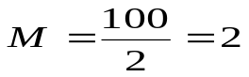
Для мелких сит, применяемых для ситового анализа ситовых навесок, применяется меньший модуль (М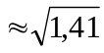).
0,400; 0,280; 0,200; 0,140; 0,100; 0,074

Классификация процессов грохочения

Операции грохочения широко применяются в практике обогащения и по технологическому назначению их можно разделить на пять групп:
1. Вспомогательное грохочение – применяется в схемах рудоподготовки для выделения готового по крупности продукта, в том числе:
● предварительное - перед дроблением (рис. 2.3.а);
● контрольное или поверочное – после операций дробления для контроля крупности дробленного продукта (рис. 2.3.б);
● совмещенное, когда обе операции соединяются в одну (рис. 3.в).
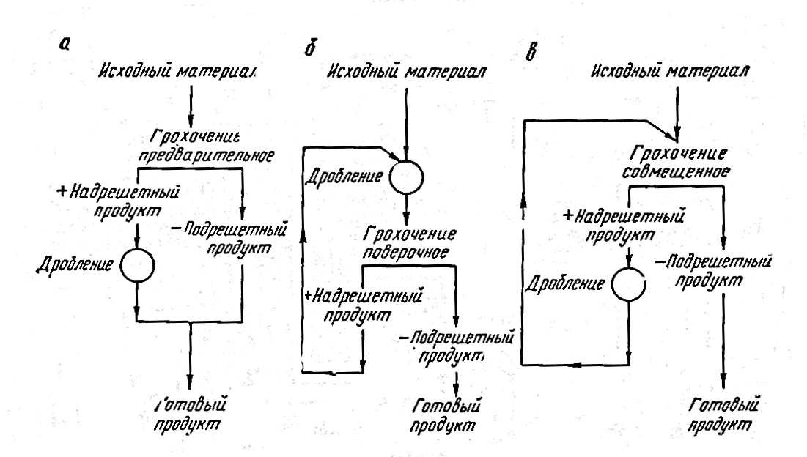
Рис.2. 3. Грохочение в сочетании с дроблением: а – предварительное; б – контрольное; в – совмещенное

2. Подготовительное – для разделения материала на несколько классов крупности, предназначенных для последующей раздельной обработки.
Такое грохочение необходимо перед процессами гравитации и электромагнитной сепарации, поскольку требуется строго выдерживать по крупности класса и продукты, поступающие в обогатительные аппараты.
3. Самостоятельное грохочение – для выделения классов, представляющих собой готовые продукты, отправляемые потребителю. Например, выделение определенных классов крупности при использовании в дорожном строительстве. Эту операцию также называют механической сортировкой.
4. Обезвоживающее грохочение (обесшламливание на грохотах) - для удаления основной массы воды, содержащейся в руде после ее промывки, или для отделения суспензии от конечных продуктов (при сепарации в тяжелой среде).
5. Избирательное грохрочение – применяется для выделения класса крупности отличающегося от общей массы материала содержанием ценного компонента или другими показателями. Например, различия в твердости, крепости или форме кусков ценных компонентов и пустой породы. Данный процесс также принято называть рудоразборкой.

По условиям работы грохота операции грохочения подразделяются на несколько видов соответственно крупности наибольших кусков в исходном питании и размерам отверстий просеивающих поверхностей. В зависимости от этих условий различают: предварительное (удаление негабаритов), крупное, среднее, мелкое и тонкое грохочение (таб. 1).
Таблица 1
Условное обозначение операций грохочения
Наименование операции | Диаметр зерна в питании, мм | Размер отверстия сетки грохота, мм
Предварительное (удаление негабаритов) | +1500 | Размер отверстия сетки равен ширине приемной пасти дробилки крупного дробления
Крупное | -1500+300 | 300-100
Среднее | -300+100 | 100-25
Мелкое | -100+10 | 25-5
Тонкое | -10 | 5-0,05

На некоторых предприятиях применяют особо тонкое грохочение на ситах с размером отверстий до 0,045 мм (сортировка абразивного зерна и шлифовальных порошков, рассев проб при ситовом анализе).

Рабочая (просеивающая) поверхность грохота

Рабочей поверхностью грохота называют плоскую, реже цилиндрическую или коническую поверхность, имеющую отверстия, на которой осуществляется процесс рассева материала по классам крупности.
В качестве рабочей поверхности используют колосниковые решетки; листовые сита (решета), выполненные из перфорированной стали и проволочные сетки.
Конструкция просеивающей поверхности зависит от технологического назначения грохота и условий его работы.
Колосниковые решетки. Применяют крупного, реже среднего грохочения как в неподвижных, так и в подвижных грохотах.
Решетки собираются из стержней или колосников, располагающихся параллельными рядами, и скрепляются поперечными балками (рис.2. 4).
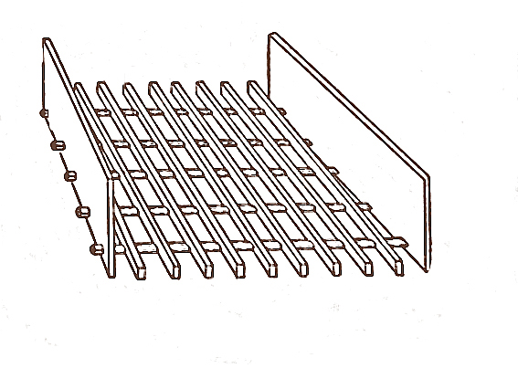
Рис. 2.4. Общий вид колосниковой решетки
Размер отверстий решетки (l) определяется шириной щели в свету между колосниками. Размер отверстий не менее 50 мм.
Чаще всего колосниковые решетки собираются на обогатительных фабриках подручных материалов, поэтому форма сечения может быть самой разнообразной (рис. 2.5).
Для грохочения крупнокускового материала применяют решета, собранные из сварных металлических балок, защищенных от износа сменными плитами из марганцовистой стали. Средний срок службы ≈ 2500 ч.

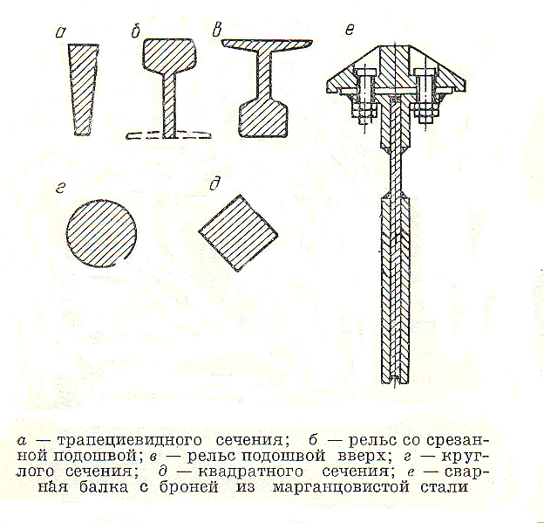
Рис. 2.5. Формы сечений колосников

Листовые сита (решета) – применяют в подвижных грохотах, предназначенных для среднего и мелкого грохочения. Они представляют собой стальные листы с проштампованными или просверленными отверстиями различной формы (рис.2. 6).
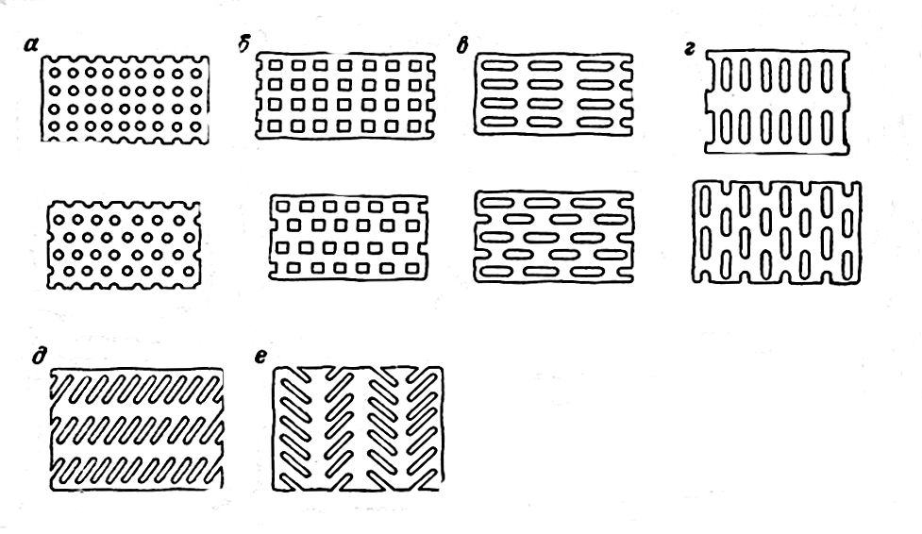
Рис. 2.6. Формы и расположение отверстий в листовых ситах: а – круглые; б – квадратные; в, г, д, е – щелевидные
Чаще всего используют круглые и щелевидные отверстия. Листовые сита (решета) с квадратными и круглыми отверстиями стандартизованы.
Например, квадратные отверстия имеют размеры: 5; 6; 13; 14; 16; 20 …….. 150 мм.
Круглые отверстия имеют диаметр: 7; 12; 15; 18; 20 ……….. 95 мм.
Толщина листа (h) для сит с отверстиями больше 10 мм равна 4-6 мм; для сит с отверстиями 30-60 мм - 8-10 мм.
Изготовляют сита из сталей разных марок и сплавов. Чаще всего применяются листовые сита с размерами отверстий 10-80 мм. Срок службы листовых решет ≈ 700 ч (при непрерывной работе). Этот срок может быть увеличен при наплавке твердого сплава на рабочую поверхность или на кромки ячеек (рис.2.7).
l

Рис. 2.7. Виды наплавки твердых сплавов на поверхность сетки

В настоящее время на обогатительных фабриках широко применяют решета, выполненные из резины или полиуретанового каучука. Изготовляют с квадратными, круглыми или треугольными отверстиями размером 3-20 мм, методом прессования (рис. 2.8). Толщина резинового листа 3-6 мм. При работе с глинистыми материалами для уменьшения заиливания отверстия могут иметь трапециевидную форму.
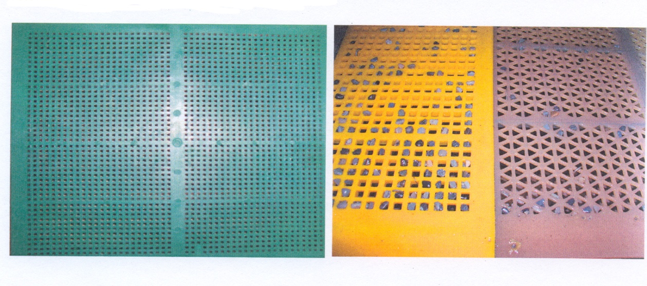

ПолиурРис. 2.8. Полиуретановы Рис е просеивающие поверхности фирмы «MULTOTEK»

Применяют резиновые листовые сита при грохочении абразивного материала, углей, алмазов. Срок службы данных поверхностей ≈ 2000 ч.; при работе с углем ≈ 2 года.
Проволочные сетки (проволочные сита) – состоят из стержней (проволок), пересекающихся под прямым углом и образующих квадратное или прямоугольное отверстия размером от 25 до 0,04 мм.
В качестве расходного материала может быть использована стальная, латунная, медная, бронзовая или никелевая проволока.
Различают тканые сетки, сборные из канилированных (рифленых) проволок и сварные, в которых проволоки в местах пересечения сваривают.
1. Тканые сетки изготавливают двух типов:
а) простого (полотняного) плетения – при котором каждая проволока основы (продольная) переплетается с каждой проволокой утка (поперечной) (рис.2. 9.а);
б) саржевого плетения – при котором проволоки основы и утка переплетаются через две проволоки, применяют для самых мелких сеток 0,074-0,04 мм (рис. 2.9.б).
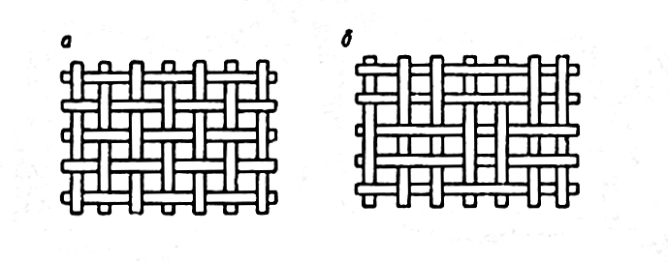

Рис. 2.9. Тканые сетки: а – простого плетения; б – саржевого плетения

2. Сборные сетки – составляют из канилированной (волнистой) предварительно рифленой проволоки. В соответствии с ГОСТом 3306-70 сетки могут быть:
а) частичной рифленые ( ЧР) – проволоки утка имеют рифления (изгиб) в местах переплетения, проволоки основы не изгибаются (рис. 2.10.а);
б) рифленые (Р) – проволоки основы и утка имеют изгиб в местах переплетения (рис. 2.10. б);
с) сложно рифленые (С) – проволоки основы и утка имеют дополнительные изгибы по сторонам ячейки (рис. 2.10.в).
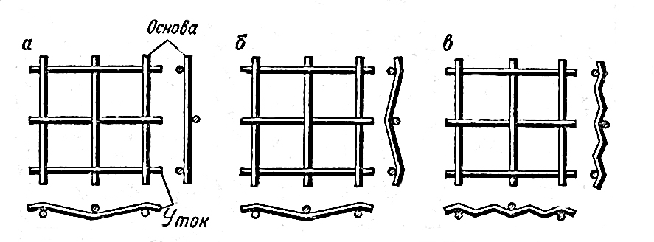

Рис. 2.10. Сборные сетки из рифленой проволоки: а – частично рифленые; б – рифленые; в – сложно рифленые

При грохочении влажных материалов применяют серпантинные сетки – продольно изогнутые проволоки, образующие квадратные отверстия. Каждая проволока может колебаться отдельно и тем самым очищать отверстия сетки от налипшего материала.
Существуют аналоги применения вместо металлической проволоки капроновых нитей (повышенный срок эксплуатации, меньше шума).
Срок службы проволочных сит зависит от износостойкости и диаметра проволок, размера отверстий сетки, производительности грохота, крупности, плотности и абразивности материала, а также способа крепления сита. В среднем: для сеток с размером отверстий до 13 мм срок эксплуатации около 25 дней; для сеток с большими отверстиями порядка 25-40 дней.

СПИСОК РЕКОМЕНДОВАННОЙ ЛИТЕРАТУРЫ

1. Андреев С. Е., Перов В. А., Зверевич В. В. Дробление, измельчение и грохочение полезных ископаемых. - М.: Недра. - 1980. - 416с.
2. Серго Е. Е. Дробление, измельчение и грохочение полезных ископаемых. - Киев. : Вища школа. - 1986. - 285с.
3. Справочник по обогащению руд. Подготовительные процессы. - М. : Недра. - 1982. – 368 с.
4. Андреев Е.Е. Дробление, измельчение и подготовка сырья к обогащению: Учебник/ Е.Е. Андреев, О.Н.Тихонов - Санкт-Петербургский горный ин-т, 2007. 439 с.
5. Перов В.А. Дробление, измельчение и грохочение полезных ископаемых: Учебник для вузов / В.А. Перов, Е.Е. Андреев, В.Ф. Биленко. 4-оеизд., перераб. Идоп. М.: Недра, 1990. 301 с.
6. Разумов К.А. Проектирование обогатительных фабрик: Учебник/ К.А. Разумов, В.А. Перов - 4-е изд. М.: Недра, 1982. 518 с.
7. Кусков В.Б. Дробление, измельчение и подготовка сырья к обогащению. Методические указания по курсовому проектированию для студентов специальности 130400 / РИЦ Национального минерально – сырьевого университета "Горный". Составители: В.Б. Кусков, В.В. Львов. СПб, 2015.
8. Справочник по обогащению руд. Основные процессы. 2-е изд. М., Недра, 1983. 381с.
9. Морозов Ю.П. Проектирование обогатительных фабрик. Часть 2. Выбор и расчет технологического оборудования: учебник для вызов / Урал. Гос. Горный ун-т; ООО «Таилс КО». – Екатеринбург: Изд-во «Форт Диалог-Исеть», 2014. 266 с

